Gemeinsam. Begeisternd. Erfolgreich.

CRM-Kongress 2015 zeigt begeisterndes Kunden-
und Geschäftsprozessmanagement in der Praxis
„An vielen Praxisbeispielen haben wir eindrucksvoll erlebt, wie man Aufgaben in Vertrieb, Marketing und Service gemeinsam, begeisternd und erfolgreich löst“, bilanzierte Thomas Rühl, Vorstandsvorsitzender der CURSOR Software AG direkt nach dem CRM-Kongress des Gießener IT-Spezialisten CURSOR Software AG. Vorstands-Kollege Jürgen Topp registrierte eine „extrem hohe Zufriedenheit der Teilnehmer, was die Fachlichkeit und die dialogorientierte Präsentation angeht.“ Keine Frage: die Inhalte CURSOR CRM-Kongresses repräsentierten einmal mehr Kunden- und Geschäftsprozessmanagement der Extraklasse.
Praxisbeispiele veranschaulichen CRM-Nutzen
Rund 150 Teilnehmer aus sieben Ländern erlebten am 8. und 9. Oktober 2015 zwei höchst informative und kommunikative Tage im Forum der Volksbank Mittelhessen in Gießen. Der Offenheit und Modernität verströmende Veranstaltungsort bot einen idealen Rahmen für die lebendigen Präsentationen. Fortschrittliches CRM- und Geschäftsprozessmanagement ist attraktiv, mobil, produktiv und innovativ. Das unterstrichen auch die vielfältigen Praxisberichte aus verschiedenen Branchen:
Die RWE Vertrieb AG hat seit dem Live-Gang mit der CURSOR-Software EVI den Turbo im B2B-Vertrieb gezündet, berichteten Matthias Terschüren und Andreas Brehmenkamp von der RWE Vertrieb AG sowie Torsten Tix von der RWE IT GmbH. Ein wesentlicher Erfolgsfaktor in dem Projekt, das „in time - in budget – in quality“ abgeschlossen wurde, war die Projektmanagement-Methodik SCRUM. Die Besonderheit dieser Vorgehensweise liegt darin, dass die Software Schritt für Schritt und in enger Abstimmung mit den Anwendern eingeführt wird. Vertriebsmitarbeiter können beispielsweise zunächst Kontakte erfassen und verwalten, im nächsten Schritt Angebote erstellen, dann auch Daten analysieren usw. Wenn ein Ablauf an der einen oder anderen Stelle „hakt“, wird dies sofort erfasst und verbessert.
Die Landesbank Hessen-Thüringen schafft es mit ihrem CRM-System HelVIS, ihre Abläufe im Geschäftskundenvertrieb auf ein neues Niveau zu heben. Mehr als 800 Mitarbeiter arbeiten mittlerweile mit der Anwendung von CURSOR. Bankprokurist Jens Battenberg berichtete, wie man mit CRM-Unterstützung die Kundenbasis erweitern und die Kundenansprache verbessern konnte. Dies führte zu einer deutlichen Erhöhung des Vertriebsergebnisses.
Auch der Wiederaufstieg der Gießen 46ers in die Basketball-Bundesliga hat etwas mit CURSOR-CRM zu tun. 80 % der Saisonetats basieren auf Sponsorengeldern, die nun professionell verwaltet und betreut werden können. Sebastian Jung, Leiter Vertrieb bei der Gießen 46ers GmbH & Co. KG, erläuterte, warum es so wichtig war, von diversen Excel-Listen auf eine professionelle CRM-Lösung umzusteigen: 80 % der Saisonetats für die 46ers basiert auf Einnahmen von aktuell 175 Sponsoren, die nun professionell betreut werden können. Wie zur Bestätigung der Managementstrategie zwei Tage nach dem CRM-Kongress der Clou: Die Gießener schlugen sensationell den amtierenden Deutschen Meister Brose Baskets Bamberg mit 81:80!
Integration von Partnerlösungen erweitert CRM-Spektrum
Auf großes Interesse stießen Präsentationen, die spezielle Aspekte der CRM-Nutzung fokussierten. So stellte Markus Kemmer von der beDirect GmbH & Co. KG vor, wie sich durch ein integriertes Adressmanagement die Performance im Vertrieb erhöhen lässt.
Tobias Homberg von crm consults und Peter René Deuter von der ESWE AG berichteten, wie der Wiesbadener Versorger die Produktivität mit der Integration von Inxmail in das Kampagnenmanagement-Modul von EVI spürbar verbessert hat.
Zahlungsausfälle sind ein Risiko für jedes Unternehmen. Entsprechend aufmerksam verfolgte das Auditorium, was Björn Neumann von der Bürgel Wirtschaftsinformationen GmbH & Co. KG präsentierte: die integrierte Online-Bonitätsprüfung in CURSOR-CRM und EVI.
Zahlreiche Innovationen vorgestellt
Unter dem Motto „Software, die begeistert“, präsentierten Produktmanagement-Chef Stefan-Markus Eschner und Vertriebsleiter Andreas Lange ein wahres Feuerwerk an Innovationen, die in der neuen CRM-Version 2016 sein werden. Die CURSOR-App beispielsweise lässt sich künftig mit Sprachbefehlen steuern. Eine neue 3C-Systemarchitektur erleichtert die individuelle Gestaltung der Anwendung. Und auch die Integration des Mailprogramms Outlook wurde in vielen Details optimiert, so dass sich im Arbeitsalltag noch mehr Zeit einsparen lässt. „2016 erwartet uns eine Hammer-Version“, resümierte CURSOR-Vorstand Jürgen Topp und versprach den Kongressteilnehmern: „Gemeinsam revolutionieren wir Ihre Geschäftsprozesse.“ Einen formidablen Auftritt legten auch Lisa Gundrum und Christiane Medebach hin, CURSOR-Mitarbeiterinnen im Bereich Produktmanagement. In einem lebendigen Vortrag stellten sie das neue CURSOR Innovationsportal vor, das zur zentralen Informations- und Kommunikationsplattform für die CURSOR-Familie wird. Per symbolischen Knopfdruck wurde das Portal auf dem CRM-Kongress offiziell live geschaltet.
„Geht nicht gibt´s nicht“: Mit Mentaltraining zum Erfolg
Mit Spannung erwarteten die Kongressteilnehmer ein ganz besonderes Highlight: Den Vortrag von Mental-Trainer Thomas Baschab. In Live-Übungen mit Kongressteilnehmern führte er dem verblüfften Auditorium vor Augen, wie man sportlich und beruflich ungeahnte Leistungen schaffen und mehr Erfolg erzielen kann. „Sie müssen Ihre Ziele definieren und sich vorstellen, dass Sie diese Ziele bereits erreicht haben“, lautet die Botschaft von Baschab im Telegrammstil. „Die Vorstellungskraft ist ein ungeheures Werkzeug.“
Spende für die Bürgerstiftung Mittelhessen
Im Rahmen des Kongresses überreichten Thomas Rühl und Jürgen Topp einen Spenden-Scheck über 4.000 Euro an Klaus Arnold, den Vorsitzenden der Bürgerstiftung Mittelhessen. Die 2004 auf Initiative der Volksbank Mittelhessen gemeinsam mit Bürgern gegründete Stiftung fördert gesellschaftliche Vorhaben, die im Interesse der Region Mittelhessen und ihrer Bürger liegen.
Großes Lob der Teilnehmer
Für zahlreiche Gäste war es nicht die erste Teilnahme an einem CURSOR-Kongress. Dass es gelungen ist, auch diese noch zu überraschen, zeigt die Aussage von Steffen Müller, Leiter Steuerung und Koordination bei der ovag Energie AG: „Es war sensationell! Das Niveau zu toppen, dürfte immer schwieriger werden.“ Uwe Worch von der Energieversorgung Mittelrhein AG (evm) betonte: „Aus Sicht der IT ist es wichtig zu sehen, wie groß der Anwenderkreis ist, welche Innovationen es gibt und welche Zukunftsperspektiven wir mit EVI haben. Die Eindrücke helfen uns, das Risiko zu bewerten, ob wir das richtige Produkt ausgewählt haben. Was wir in Gießen kennengelernt haben, lässt uns zuversichtlich in die Zukunft schauen.“
Veröffentlichung honorarfrei, Belegexemplar erbeten.

Bildmaterial (alle Fotos: S. Barthel, CURSOR)
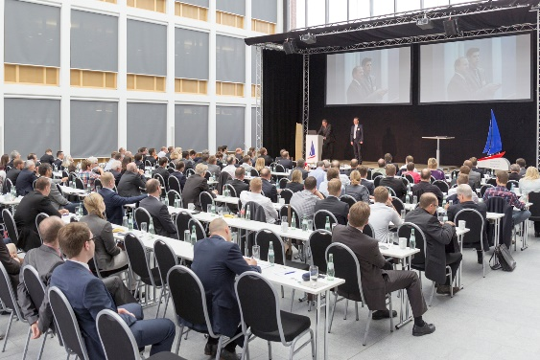 | Abb. 1  Die beiden CURSOR-Vorstände Jürgen Topp (auf der Bühne links) und Thomas Rühl führten durch das Programm des CURSOR CRM-Kongresses 2015.
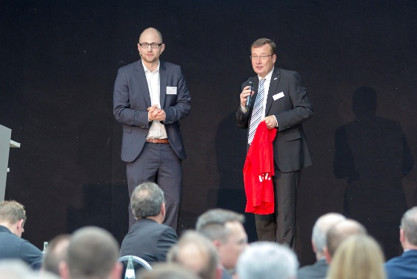 | Abb. 2  Sebastian Jung von den GIESSEN 46ers (links, mit CURSOR-Vorstand Thomas Rühl) beantwortete zahlreiche Fragen zum CRM-Projekt des Basketball-Bundeslegisten.
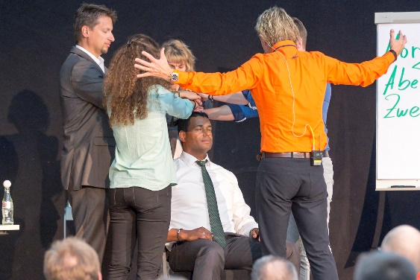 | Abb. 3  Mentaltrainer Thomas Baschab begeisterte mit seinem Vortrag, in den er das Publikum immer wieder einbezog. Sein Markenzeichen: das orangefarbene Hemd.
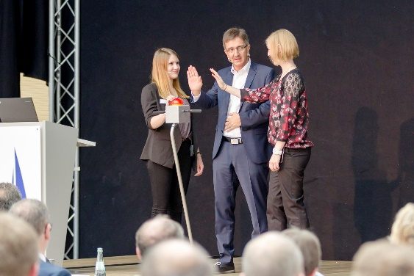 | Abb. 4  Stefan-Markus Eschner, Leiter Produktmanagement bei CURSOR (Mitte), schaltet mit seinen Mitarbeiterinnen Lisa-Marie Gundrum (links) und Christiane Medebach (rechts) das Innovationsportal live.
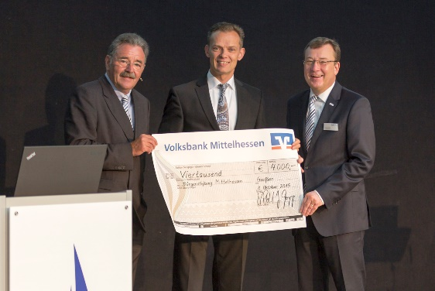 | Abb. 5  Die CURSOR-Vorstände Jürgen Topp (links) und Thomas Rühl (rechts) überreichen eine Spende in Höhe von 4.000 Euro an den Vorsitzenden der Bürgerstiftung Mittelhessen, Klaus Arnold (Mitte).
Presse-Ansprechpartner: Steffen Barthel, Koordination Marketing und Öffentlichkeitsarbeit
Tel.: 0641 40 000 – 401; E-Mail: steffen.barthel@cursor.de

